Titre du projet : Jardin partagé Claires Fontaines

Nom du ou des porteurs du projet réalisé :
Référent du projet :
Sandrine Boisbunon, référente famille Centre d’animation Les Unelles Coutances et coordinatrice jardin partagé
Soutien au projet :
Jean Jacques Piquet, adulte relais habitants, animateur Centre d’animation Les Unelles Coutances

AXE N°4 : Actions en direction du quartier Claires Fontaines
Objectif général N° 2 : permettre aux habitants de s’investir dans l’amélioration de leur cadre de vie
Objectif stratégique N° 1 : en pérennisant la dynamique créée autour du jardin partagé
Résultats attendus : création d’autres jardins
Indicateurs d’évaluation : nbre de nouveaux habitants impliqués autour du jardin partagé
Rappel de la problématique soulevée par le diagnostic qui a déclenché le projet : Classé quartier prioritaire, le quartier Claires Fontaines fait l’objet d’un axe spécifique du centre social socio culturel

Cadre dans lequel s’inscrit le projet :

A Claires Fontaines, la réflexion autour de la création d’un jardin partagé a commencé en 2013 suite à une demande des habitants, lors des rencontres dans le cadre du groupe « Mieux vivre ensemble à Claires Fontaines », animé par le CMS.
Le jardin partagé de Claires Fontaines a été créé en 2015. Il est situé sur un quartier classé « politique de la ville ». Les jardiniers l'ont défini comme étant un : « Espace pour planter ensemble ce dont on a envie : fleurs, légumes, herbes aromatiques… et qui permet de partager des connaissances, un travail, des savoirs et une récolte. Cet espace est gratuit et géré par un règlement défini par tous. Il s’adresse à tous les habitants du quartier Claires Fontaines. » Ils s’y retrouvent tous les mercredis matin en présence de l’animateur d’AVRIL et de Jean-Jacques Piquet et peuvent s’y rendre dans la semaine quand ils le souhaitent pour désherber, arroser, papoter…

Rappel du projet à la création du jardin partagé en 2015
Finalité : Améliorer le cadre de vie des habitants du quartier Claires Fontaines en créant des jardins partagés
Public concerné : Tout habitant du quartier Claires Fontaines de la ville de Coutances

Objectifs
- Création du lien social
Favoriser les liens intergénérationnels en mobilisant autour d’un projet commun
Responsabiliser et rendre acteurs du projet les habitants du quartier
- Appropriation d’un nouvel environnement
Permettre aux habitants de s’investir pour faire évoluer l’esthétique du quartier
Transmettre et partager des savoir-faire et des nouvelles solidarités
- Découverte d’une économie partagée
Encourager des modes de production durable et sensibiliser à la production et à la consommation des produits frais
Rappel des étapes importantes
2014 : réflexions et visites de jardins partagés à Caen. Avril 2015 : début de la création du jardin. Septembre 2015 : Inauguration du jardin partagé en présence des habitants, des élus (Mairie, Conseil départemental), du conseil d’administration du centre d’animation Les Unelles, du CMS, du CCAS, d’AVRIL, du service espace vert…Décembre à février 2016 : réalisation du règlement intérieur du jardin partagé Mars 2016 : doublement de la superficie du jardin. Juin 2016 : Réalisation et installation d’un banc avec des matériaux de récupération. Septembre 2016 : un animateur jardin partagé est recruté par le Centre d’animation sur un poste d’adulte relais habitants mis en place dans le cadre du contrat de ville.

Territoire concerné :
Quartier Claires Fontaines 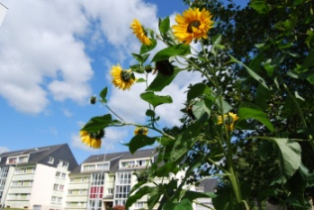 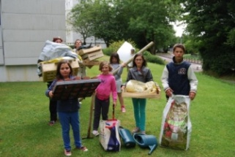

Public concerné :
Ce jardin s’adresse à tous les habitants du quartier Claires Fontaines de Coutances. Ils se présentent spontanément au jardin ou sont orientés par les partenaires sociaux ou locaux. Au total, sur l’année 2017, 28 adultes âgés de 18 à 72 ans et 27 enfants âgés de 1 an à 18 ans, ont participé au projet. Dans le groupe d’adultes, 4 hommes et 24 femmes participent au projet ; 12 personnes vivent seules sans enfant ; 7 personnes vivent seules avec enfants ; 8 personnes vivent en couple. Aucun des jardiniers n’exerce une activité professionnelle ; ils sont bénéficiaires du RSA ou ont une reconnaissance adulte handicapé.
L’effectif des jardiniers présents le mercredi varie de 3 à 15. Actuellement, un noyau dur de 10 adultes, accompagnés de 10 enfants, participe de manière régulière au jardin partagé.
Lors des manifestations, le jardin partagé est ouvert à tous. Le nombre varie de 30 à 150 participants sur les manifestations.

Dates auxquelles le projet s’est déroulé : 2017

Présentation synthétique du diagnostic partagé réalisé de décembre 2016 à février 2017 suite à des rencontres individuelles et collectives jardiniers, habitants, partenaires et élue :

 | Constats |  | Dans une perspective de progrès
Acteurs | Atouts | Faiblesses | Freins | Opportunités
Jardiniers | Ressource de bien-être  Acquisition de compétences psychosociales | Conflits au sein du groupe  Groupe fermé  Investissement différent  Quête de pouvoir | Difficultés sociales, psychologiques  Appréhension des autres | Conscience de l’importance d’un accompagnement  Partage d’expériences
Habitants | Améliore image du quartier  Lieu de mixité sociale et de convivialité | Communication du jardin partagé | Isolement : difficultés d’aller vers les autres  Rivalités entre habitants | Ouverture du jardin  Mobilisation des habitants lors des temps festifs
Institutionnels | Reconnaissance des effets sociaux  Création de lien social  Meilleure connaissance habitants / institutions  Co-construction | Conflits au sein du groupe de jardiniers  Groupe fermé  Communication autour du projet | Rythme institutionnel et attente de résultats | Conscience de l’importance du soutien, de l’accompagnement  Poursuite et élargissement du partenariat vers les locaux (école, collège, CLSH, RAM…)
Equipe d’animation | Connue des habitants  Jardin partagé : Outil de lien social | Projet prend du temps / aux autres projets | Evolution de la structure  Notion de changement  Charge de travail | Motivation  Dynamisme

Suite à ce diagnostic, il nous a semblé important que le projet d’action pour 2017 porte sur la valorisation du jardin partagé de Claires Fontaines à Coutances, en tant qu’outil de développement social local : « prendre soin de la terre et des personnes ».

Finalité : Faire en sorte que le jardin partagé soit un lieu de lien social pour les habitants du quartier Claires Fontaines à Coutances

Objectifs :
- Veiller au fonctionnement du groupe de jardiniers du jardin partagé
Régulation du groupe de jardiniers via un travail de médiation individuelle et/ou collective (réunion une fois par mois jardiniers, AVRIL et collègue)
Travail autour du règlement avec les jardiniers
Planification avec les jardiniers des tâches, des actions à mener au jardin
Travail autour de l’accueil de différents publics au jardin
Accueil des jardiniers d’ailleurs et visite d’autres jardins partagés et /ou jardins

- Créer un collectif jardiniers, habitants, partenaires, élue, bénévoles et collègues pour travailler ensemble à la valorisation du jardin partagé et mettre en place des commissions de travail à thème en fonction de la demande du collectif
Préparation en amont avec les jardiniers de la création de ce collectif jardiniers, habitants, bénévoles, partenaires, élue et collègues et communication de ce collectif auprès des habitants du quartier via affiche ci-dessous et via distribution de géraniums fournis par le service espace vert (70 personnes)

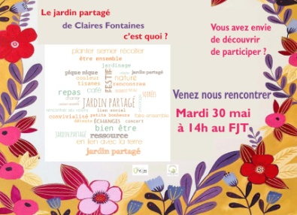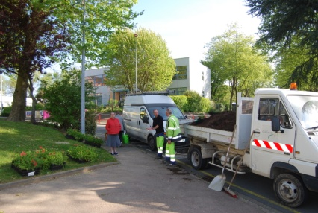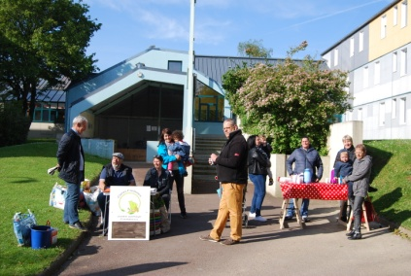

- 1er réunion collectif le 30 mai 2017 composé de 25 personnes animé par Sandrine Boisbunon
- création du collectif jardin partagé composé de :
Jardiniers/habitants : Françoise Legrand, Jacqueline Letourneur, Sylvie Lecaplain, Oriane Lefauqueur, Nadine Angiboust, Françoise Dolbec, Jacqueline Blanc, Cathy Picquenard
Centre d’Animation Les Unelles : Jean-Jacques Piquet, animateur Référent jardin partagé et Jean-Louis Sion et Robert Point, co-présidents
Mairie : Franck Desmont, Coordinateur politique de la ville
Elue : Sophie Lainey
Association AVRIL : Véronique Desfeux-Mézière, Directrice et Jérémy Lefebvre, animateur technicien jardin partagé
CCAS : Isabelle Macé, responsable du pôle social et Amélie Varin, conseillère en ESF
Conseil départemental de la Manche / CMS : Marie-Paule Martin, assistante de secteur social
FJT : Nadia Dessoliers, animatrice
Service enfance CCAS : Zénaïde Lemoine, directrice ALSH
Service RAM CCAS : Françoise Davoury, animatrice RAM et parentalité
Médiathèque : Laure Letetrel, bibliothécaire
Ecole Claires Fontaines : Anna Vibert, Directrice
Banque alimentaire de la Manche : Aline Thomas, conseillère en ESF
Secours populaire : Yvette Perron
- Création des commissions « temps festif », « enfants/parents au jardin », « aménagement ».

- 2nde réunion collectif le 7 décembre 2017 : Présentation du travail mené par les commissions et échanges autour des actions menées au jardin partagé en 2017
- 3ème réunion collectif le 23 janvier 2018 : évaluation des actions 2017 et perspectives 2018

- Créer des commissions issues du collectif
Commission « temps festif » (8 participants) : s’est réunie les 6/06, 13/06, 5/07, 11/10, 22/11/17
Objectif : Développer des temps festifs au jardin
Commission « enfants/parents au jardin » (5 participants) : s’est réunie les 7/06, 14/06, 5/07, et 28/11/17
Objectifs : Mettre en place des ateliers enfants et des ateliers parents/enfants au jardin et aménager un espace sécurisé pour les enfants en bas âge en impliquant les parents jardiniers
Commission « Aménagement » (6 participants) : s’est réunie les 14/06, 5/07, 12/09, 29/11 et 6/12
Objectifs : développer les aménagements au jardin partagé

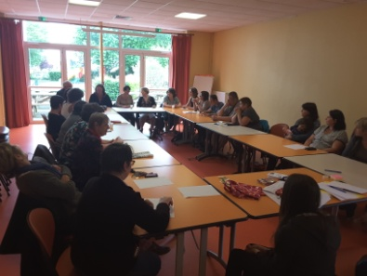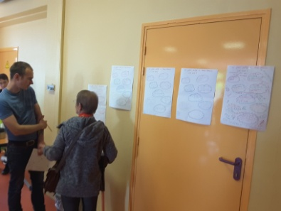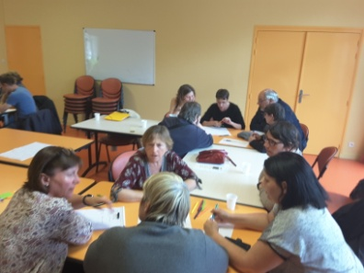

Pour coordonner ce collectif et ces commissions, il a fallu tout au long :
- mettre tout le monde au même niveau d’informations et faire en sorte que les personnes prennent du plaisir autour de ce projet,
- prendre en compte les différents statuts (habitants, partenaires, élus) et utiliser des outils d’animation afin de créer une dynamique de groupe et faire en sorte que chacun s’exprime.
Les valeurs retenues par le collectif se sont portées autour du bien-être, du plaisir des individus, de la convivialité et du respect.
Les participants ont été assidus aux rencontres et se sont bien impliqués tout au long de l’année. Les jardiniers ont été force de propositions.

De nombreuses actions ont ainsi été enclenchées en fonction du travail des commissions.
Poursuite de l’aménagement du jardin :
L’association AVRIL apporte un soutien technique fort. Tout en s’appuyant sur l’expérience et le savoir-faire des habitants, l’association AVRIL apporte des connaissances environnementales : mise en œuvre d’un mode de gestion favorisant la biodiversité, respectueuse du vivant, intégrant une gestion écologique des cycles naturels de l’eau et des déchets. Les jardiniers ont ainsi découvert différentes techniques : culture sur butte et en lasagne, astuces pour un potager naturel, compostage, engrais verts, travail autour de l’alternance des récoltes, bouturage… Le soutien du service espace vert est important également : échanges d’expériences, apport de terreau, dons de fleurs…La production de légumes a été fructueuse (partage régulier entre jardiniers).

Développement des aménagements au jardin :
6 bacs ont été réalisés par les jardiniers permettant à tous les habitants de consommer la production (plantes aromatiques, tomates, courges…). Une inscription « servez-vous » et « incroyables comestibles » a été posée sur chacun des bacs. Ce sont les enfants de l’école Claires Fontaines qui ont été les 1ers à planter. Chaque enfant est reparti avec une invitation pour leur parent à venir découvrir le jardin.
Les jardiniers ont installé de nombreuses décorations : des pots de fleurs sur poteaux clôtures du jardin, des mobiles en paille et en terre…
Un panneau signalétique a été réalisé à l’atelier puis posé au jardin.
Un espace sécurisé pour les enfants (6 mois 3 ans) a été aménagé avec des parents participants au jardin.

Installation d’une cabane au jardin :
Mars Avril Mai Juin : visite de l’atelier bois du CHRS et travail sur plan pour la réalisation dans leur atelier bois d’un abri de jardin.
Signature convention avec la SA HLM pour l’implantation de l’abri et démarches administratives pour obtenir l’autorisation auprès de la Mairie avec l’accord des architectes Bâtiment de France.
Pose en septembre 2017. Inauguration prévue en 2018.

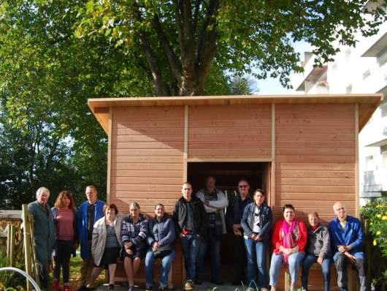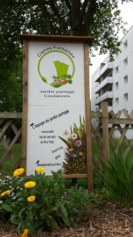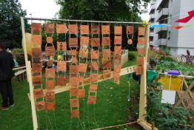

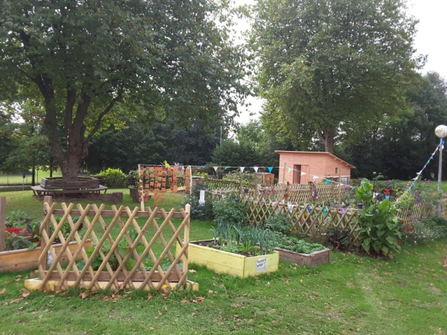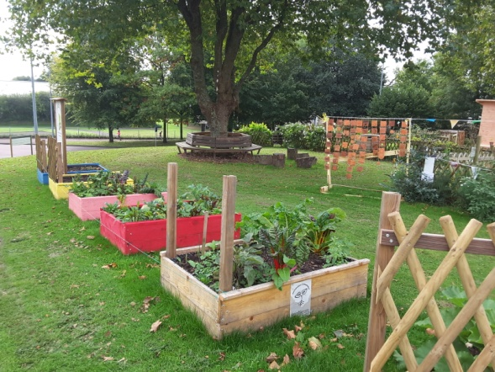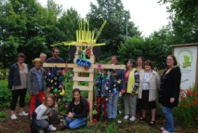

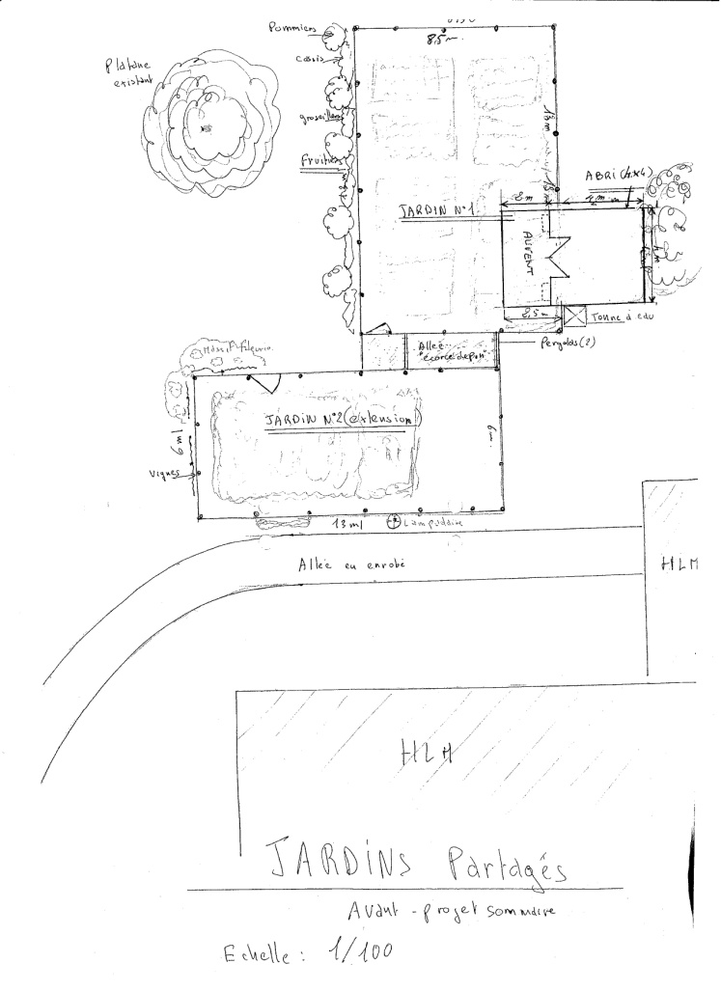

Dans l’atelier du jardin :
Tous les mardis après-midi, des jardiniers se sont retrouvés à l’atelier du jardin ou au Point J : programme établi à la demande des jardiniers : cuisine, (utilisation des plantes aromatiques, échanges de recettes, conserves, congélation, confitures…), bricolage, signalétique du jardin, poterie …

Accueil de jardins partagé d’ailleurs :
En mai, via l’ARDES, l’équipe de jardiniers a accueilli le matin des jardins partagés de Granville, de Mondeville, de St Jean Eudes Caen, de Biéville Beuville, du Chemin vert Caen et l’après midi ont visité tous ensemble le jardin partagé de Granville. L’échange d’expériences était riche. De nombreux contacts entre jardiniers ont été pris pour renouveler cette action.

Poursuite de la communication autour du jardin :
Un book de photos a été réalisé.
La communication du projet s’est faite via presse, Facebook, site internet ville, affiches et flyers distribués dans les immeubles, création de marque page…
Via accueil de groupes : école Claires Fontaines, CLSH, lycée agricole, MFR St Sauveur Lendelin, BPJEPS Musique Expérience Ducey, conseil citoyen de Saint-Lô…
Via participation à la Journée des associations le 9/09, à la Fête des savoirs le 7/10 et à la Journée REEAP le 14/10…
Via intervention dans la rue et au pied des immeubles des clowns Cie Charivari Palace et tenue de stands tisanes au pied des immeubles…
Via la présentation du projet par les jardiniers au conseil municipal, conseil citoyen, conseil d’administration du centre d’animation Les Unelles.
Via France tv Normandie qui a diffusé sur France 3 un reportage de 10 min tourné au jardin partagé en mai.

Accueil des établissements scolaires et des centres de loisirs :
3 fois en juin et 2 fois en octobre avec les classes de CE2, CM1 et CM2. Découverte des plantes aromatiques et plantations de bulbes.
Les centres de loisirs Arlequins et Baladins sont venus à plusieurs reprises au jardin durant les vacances scolaires.

Ouverture du jardin à un maximum d’habitants :
La notion d’accueil des nouveaux a été travaillée avec l’équipe de jardiniers.

Temps festifs au jardin partagé :
- Jazz sous les pommiers : concert au jardin : 80 participants
- Compagnie Charivari Palace : 2 clowns sont intervenus sur le quartier un juin pour annoncer les temps festifs
- Temps festifs en juillet au jardin partagé :
Les après-midi :
Ateliers mandala/relaxation les 12 et 27 juillet avec Laura Szabo et Marie Hélène Tessier (20 participants) au jardin partagé Coutances.
Atelier parents/enfants cuisine avec le camion de la Banque alimentaire sur le quartier Claires Fontaines les 13 et 19 juillet. (20 participants)
Atelier parents/enfants « jouons avec nos émotions » avec l’association EPE de la Manche les 19 et 20 juillet (10 participants)
Atelier parents/enfants « fabrik’à jeux » avec l’association Rejouets. (20 participants)
Participation sur tous les temps festifs des enfants des jardiniers et notamment de 10 jeunes âgés de 9 à 17 ans.
Les soirées :
12 juillet concert Les Marie Jeanne : 100 participants
13 juillet conteurs du Burkina Fasso : 80 participants
19 juillet concert Strange O’ Clock : 45 participants
20 juillet Bal tzigane avec Orient Express : 100 participants
26 juillet concert Butternut trio : 50 participants
27 juillet chant participatif avec Ludal : 65 participants
Repas partagé à chacune des soirées : 40 personnes en moyenne à manger. Participation d’habitants qui ne fréquentent pas le jardin. Très bonne ambiance. Implication importante des jardiniers et de leurs enfants dans l’organisation, la gestion des temps festifs. Très motivés et très contents des soirées. Groupes musicaux de qualité et bons échanges avec les jardiniers.

- Disco soupe le 25 octobre : 40 participants

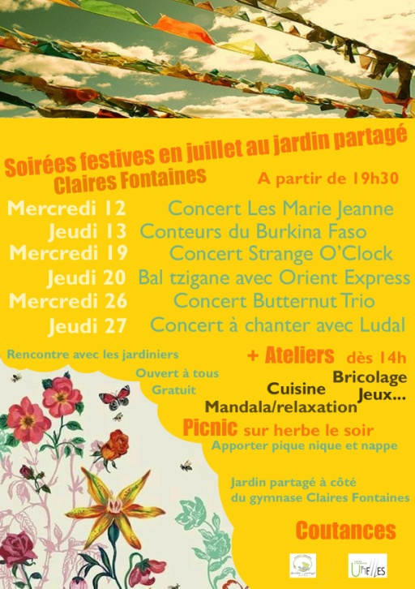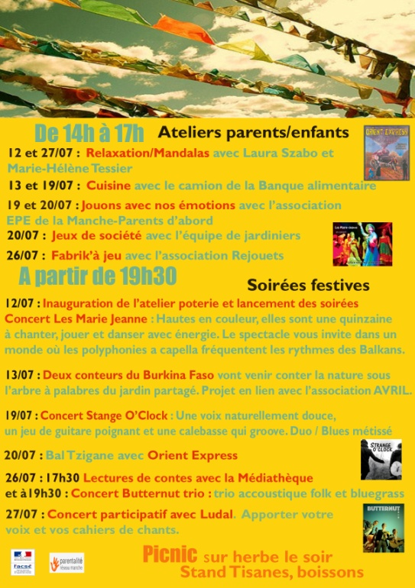

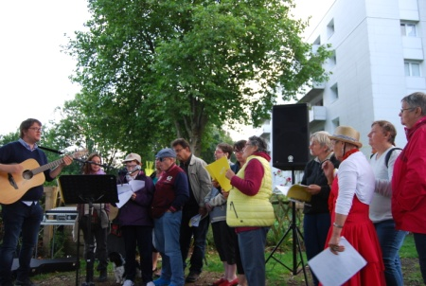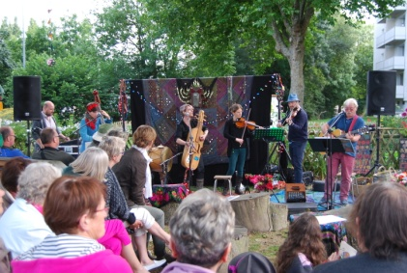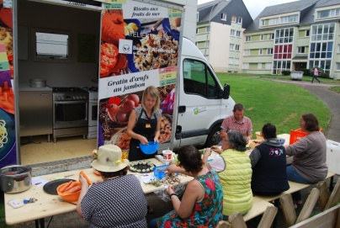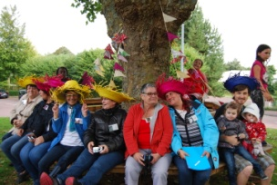

Effets produits sur jardiniers

Effets de valorisation et de bien-être
Effets thérapeutiques et de restauration de soi

« je suis fière de participer à ce projet » « on rigole bien »  « c’est beaucoup de petits bonheurs » | Permet d’être valorisé  D’avoir une meilleure image de soi | C’est un espace facile d’accès, un refuge
« il y a une bonne ambiance au jardin » « je suis sortie de la déprime » « il y a très longtemps, je faisais du jardin. J’adorais ça » | Permet de retrouver du bien-être, du plaisir  Moyen pour se reconstruire
« j’aime la terre » « j’adore faire des bouquets de fleurs » | Permet de se reconnecter à la terre
« on est fier de nos récoltes » « nos légumes sont bons » | Le jardin est gratifiant
« c’est nous qui avons délimité le terrain » | Le jardin est un espace ouvert et fermé
« j’ai passé un été merveilleux au jardin » | Permet d’avoir une activité régulière, de s’occuper
Effets d’ancrage

« on se retrouve au jardin pour arroser le soir » | Le jardin est lieu où l’on peut se retrouver
Effets de reconnaissance

« Lors du pique-nique, on invite les habitants » | Permet d’être repéré dans son quartier | Le projet doit durer dans le temps
« j’ai travaillé avec le groupe à la rédaction du règlement » | Permet d’être repéré dans un groupe
« je participe aux choix des légumes, des fleurs.. »  « je participe à l’organisation de la fête du jardin » | Permet de prendre des décisions et d’être force de propositions
« j’ai présenté le jardin partagé au comité de pilotage »  « on n’est pas prêt à se constituer en association » | Permet de prendre des responsabilités et de tendre à devenir autonome
Effets de coopération et de partage

« on fait ensemble »  « chacun apporte ses connaissances »  « c’est un moment de partage » | Permet de développer l’entraide dans le jardin  Permet de s’ouvrir aux autres
« l’autre jour, je n’étais pas très bien. Les copines jardinières sont venues prendre de mes nouvelles »  « quand on est malade, on s’entraide » | Permet de créer des liens de solidarité
Effets de (re)socialisation

« je rencontre d’autres personnes » | permet de sortir de chez soi et d’aller à la rencontre des autres | C’est un espace d’interaction
 | Permet de se confronter aux autres
Effets de concurrence : groupe qui tend à se fermer aux autres

« il y a des fâcheries » | Il existe des conflits internes | Nécessité de travailler avec le groupe régulièrement sur les valeurs du jardin  Les personnes n’ont pas la même histoire, les mêmes besoins, les mêmes désirs  C’est un phénomène qu’on observe comme dans toute association : l’investissement est différent en fonction des personnes, suivant leur volonté, leur capacité, leur temps de disponible.  Nécessité d’un accompagnement soutenu et continu avec un rôle de régulation
« il y a des clans » | Certains se sentent seuls à tout porter
 | Diversité des engagements et passivité des autres
 | Investissement variable, irrégulier des participants
« ils sont jaloux » | Quête de certains pour le « pouvoir »

Effets produits sur le quartier

Effets de valorisation

« Le jardin est beau » | Permet de valoriser le quartier  De donner une image positive | Le jardin exerce une attractivité qui va au-delà du quartier  Ex : lors des temps festifs  Le jardin a un effet de démonstration  Le jardin est respecté ; il est fait par les habitants qui se connaissent
 | Participe à l’embellissement du quartier
« il n’y a pas eu de dégradations, alors qu’au début on avait peur » | Permet de faire voir aux habitants qu’il est possible de réaliser des choses sans qu’elles soient dégradées
Effets d’ancrage

« le jardin est visible » | Le jardin est un lieu connu par tous les habitants | Il favorise les rencontres dans le quartier
 | Le jardin est un lieu où l’on organise des temps festifs
 | Le jardin est situé au pied des immeubles, à côté du collège et du gymnase
 | Le jardin permet de développer des ateliers ex : cuisine, bricolage, découverte des papillons….
Effets de reconnaissance

« grâce au jardin, je suis rentrée au conseil citoyen » | Permet de participer à la vie locale
Effets de coopération et de partage

« j’aime partager mon repas au jardin » | Permet de se retrouver avec les habitants sur des temps festifs | Les habitants s’impliquent dans la création d’un partage  Le jardin est un lieu de convivialité
 | Permet de partager des moments de convivialité
Effets de (re)socialisation

« grâce au jardin, j’ai découvert cap vers » | Permet de découvrir les autres activités proposées sur le quartier
« on y rencontre des habitants du quartier » | Permet de rencontrer les autres habitants

Moyens pédagogiques
- Utilisation d’outils d’animation et de jeux coopératifs pour animer collectif et commissions : brainstorming, post-it, sous groupes, jeux de connaissance…Ces outils facilitent le relationnel et la participation. Ils sont ludiques et permettent la créativité. Les outils d’animation nécessitent d'être réinventés, réadaptés aux différents publics, au contexte.
- Organiser le temps et l’espace lors des réunions (salle de réunion proportionnelle au nombre de personnes, disposition de la salle…)
- Livres, revues, presse, dvd à disposition des participants.

Moyens matériels
- Matériels pour réunions : paper board, markers, crayons, pâte à fixer, post it…
- Salles Point-J, FJT, Atelier jardin partagé…
- Matériels au jardin : Abri de jardin, outils, tables, caddies, bancs, alimentation, jeux de plein air (raquettes, boules de pétanques…)...
- Prêt de barnums, pro-tentes des services techniques de la ville
- Plantes et géraniums obtenus au service espaces verts de la ville à distribuer aux habitants….

Partenaires : Avril, CMS, CCAS, Ecole Claires Fontaines, FJT, Camion cuisine de la Banque alimentaire, secours populaire, médiathèque, Relais Assistantes Maternelles, Centre de Loisirs, coordinateur contrat de ville, Mairie, Théâtre, Arrimage, SA HLM…

Perspective et objectifs pour l’année à venir :
- Nécessité de poursuivre l’accompagnement du projet jardin partagé : les réunions sont l'occasion pour les habitants, d'exprimer leurs attentes, leurs envies, de dessiner les contours du jardin idéal dont chacun rêve. Le collectif jardin partagé doit être réuni au moins 2 fois par an et la mise en place de commissions de travail est nécessaire. C’est un réel projet de démarches participatives. La dynamique, étant enclenchée, il serait dommage de l’interrompre.
- Continuer à développer l’ouverture du jardin à d’autres participants. La mobilisation de futurs participants est une étape sans laquelle le jardin, comme tout projet participatif, ne peut exister. Afin de capter des nouveaux, il faut faire connaître le jardin en communiquant, en le signalant, en organisant des temps festifs, en associant d’autres partenaires.
- Poursuivre la mise en place d’ateliers autour du jardin (cuisine, aménagement extérieur en bois, poterie, couture pour réaliser des tabliers de jardiniers…) et des temps festifs.
- créer un four à pain avec l’association Pierre et Masse en chantier participatif.
- Se nourrir d'autres expériences en allant à la rencontre de jardins partagés sur d'autres communes. Ouvrir l’horizon avec des échanges avec l'ARDES (Caen) et l’association Vert le jardin (Bretagne). Ces expériences viennent alimenter le fonctionnement du jardin. La diversité des choix opérés dans chaque jardin témoignent d'un large éventail des possibles.
- décliner cette expérience à d’autres endroits du quartier.

